D 10 008

THE DOORS

When You´re Strange

celovečerní rockový dokumentární film

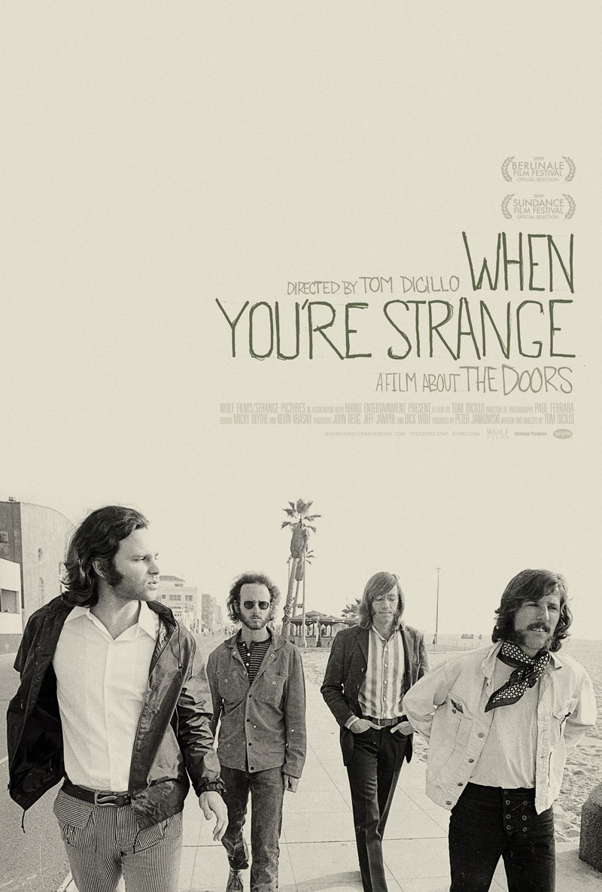
První celovečerní dokumentární film o sku-pině The Doors napsal a režíroval Tom DiCillo a komentář namluvil Johnny Depp. Tvůrci v něm odkrývají dosud nezveřejněné záběry proslulé čtyřčlenné rockové kapely.
Snímek staví na záběrech natočených v letech 1966 - 1971, tedy od vzniku kapely až do smrti Jima Morrisona. Zobrazuje kým skupina The Doors byla a čím se stala. DiCillo nahlíží do světa slávy, drog a alko-holu, jenž jsou s kapelou spojovány, zaměřuje se ale zároveň na její oddanost rockové hudbě. Vedle výstřelků Jima Morrisona je to také příběh Raye Manzareka, Robbyho Kriegera a Johna Densmora – muzikantů, jejichž důraz na uměleckou svobodu a odmítání kompromisu inspiroval nejednu generaci. Raye Manzare-ka a Robbyho Kriegera, dva ze zakladatelů The Doors, můžete vidět již v červenci naživo: 13. vystoupí s doprovodnou kapelou v pražském Kongresovém centru a můžete se těšit na všechny známé hity The Doors.

Premiéra: 19. srpna 2010
Originální název: When You´re Strange
produkce: USA, 2010
POČET KOPIÍ: 3
Žánr: dokument
Formát, BARVA: ŠUP 1:2,35, originálním znění s titulky - barevný a černobílý
STOPÁŽ: 86 min.
Přístupnost: do 12 let nevhodný
Režie: Tom DiCillo
SCÉNÁŘ: Tom DiCillo
HRAJÍ: členové kapely
VYPRÁVÍ: Johnny Depp
Internet: www.bioscop.cz

